光信·光坤·鸿佳1号集合资金信托计划（002）
（光大信托·重庆佳辰达蔡家项目）

监管月报

第001期

（ 2021年 06月）

编号：2020Z3627-投后002

编制单位：北京康信君安资产管理有限公司
监管人员：许叶萍
编制时间：2021年07月06日

目 录
摘 要 - 1 -
正文 - 4 -
一、项目基本情况介绍 - 4 -
二、信托资金投入使用情况 - 5 -
三、 项目证件办理情况 - 6 -
四、 项目开发建设情况 - 7 -
五、重要节点进度跟踪 - 7 -
六、项目销售情况统计 - 8 -
七、项目银行账户情况 - 9 -
八、资金收支情况 - 9 -
九、开发贷及其他融资情况 - 9 -
十、项目周边竞品情况分析 - 10 -
十一、区域市场情况分析 - 10 -
十二、项目公司用印情况 - 12 -
十三、项目公司印章证照外出情况 - 15 -
十四、项目公司签约情况 - 15 -
十五、项目整体运行情况分析 - 19 -
十六、附件 - 20 -

光大兴陇信托有限责任公司：
受贵司委托，北京康信君安资产管理有限公司对重庆佳辰达房地产开发有限公司持有的重庆市北碚区蔡家组团L标准分团L49-3-1/06、L49-3-2/06地块对应的国有建设用地使用权及其上在建工程（如有）上开发建设项目提供投后管理监管服务。
根据贵司与我司签署的编号为[2020Z3627-投后002]的《投后监管服务协议》的约定，现就本期项目合同签署情况、证照办理情况、项目销售情况、资金使用情况、印鉴及证照使用情况、监管账户收支及余额情况、工程进度情况、销售回款情况、财务状况、项目存在的风险情况等方面进行报告。
为方便阅读之目的，本报告中将部分名称简写为：
•项目公司：重庆佳辰达房地产开发有限公司
•光大信托：光大兴陇信托有限责任公司
•康信君安：北京康信君安资产管理有限公司

摘 要
1.项目简况
项目名称 | 光大信托-佳辰达蔡家项目
业务部门 | 机构金融部 | 项目成立日 | 2021年05月28日
项目总规模（万元） | 70,900.00 | 截至报告日已投放规模（万元） | 33,900.00
合作开发商/交易对手 | 重庆佳辰达房地产开发有限公司
交易结构简述 | 信托计划项下资金受让重庆琨洲润置业发展有限公司持有的重庆璧山碧水南庭项目的资产收益权，并由债务人按约定溢价回购特定资产收益权。
标的项目名称（案名） | 佳兆业·江山和鸣 | 地址 | 重庆市北碚区蔡家组团，四至：地块北至规划公园（空地），南至中环快速路及空地，西至规划居住用地（空地），东至建发在建项目
项目业态及面积 | 总占地面积62,405.00㎡，折合94亩；总建筑面积：93,607.50㎡，容积率1.5。
2.本期合同签署情况
项目本期共签署合同12份，签订合同总额为13,197,744.64元。

3.项目证照办理情况
截至2021年06月30日，项目公司已取得《建设用地规划许可证》，因项目公司2021年04月28日拿地，其余证书暂未取得，已取得的证照已全部交接共管。
4.项目销售情况
标的项目尚未开始销售，暂无销售情况。
5.监管账户资金收支及账户余额情况
项目公司仅开立一个中国建设银行基本户（50050110360000001140），因为此账户未约定监管，故暂无监管账户的资金收支及账户余额情况。
6.项目开发贷及其他融资情况
暂无。
7.项目监管交接情况
本项目于2021年05月28日进行入场交接，截至本期期末，共管资料情况如下：
监管物品 | 在管物品 |  |  |  | 待管物品/待落实监管事项
印章 | 重庆佳辰达房地产开发有限公司 | 公章
印章 | 重庆佳辰达房地产开发有限公司 | 法人章
印章 | 重庆佳辰达房地产开发有限公司 | 财务专用章
印章 | 重庆佳辰达房地产开发有限公司 | 发票专用章
证照 | 重庆佳辰达房地产开发有限公司 | 营业执照正、副本
证照 | 重庆佳辰达房地产开发有限公司 | 基本存款账户信息
证照 | 重庆佳辰达房地产开发有限公司 | 暂定资质证书正、副本
证照 | 重庆佳辰达房地产开发有限公司 | 建设用地规划许可证及用地证附件、附图
证照 | 重庆佳辰达房地产开发有限公司 | 不动产权证书 |  |  | 暂无
证照 | 重庆佳辰达房地产开发有限公司 | 建设工程规划许可证 |  |  | 暂无
证照 | 重庆佳辰达房地产开发有限公司 | 施工许可证 |  |  | 暂无
证照 | 重庆佳辰达房地产开发有限公司 | 商品房预售许可证 |  |  | 暂无
银行账户网银盾 | 重庆佳辰达房地产开发有限公司 | 无 |  |  | 暂无
密码器 | 重庆佳辰达房地产开发有限公司 | 无 |  |  | 暂无
空白发票 | 重庆佳辰达房地产开发有限公司 | 无 |  |  | 暂无
空白业务委托书 | 重庆佳辰达房地产开发有限公司 | 无 |  |  | 暂无
房屋销售合同网签密钥/USBKEY | 重庆佳辰达房地产开发有限公司 | 无 |  |  | 暂无
保险柜钥匙 |  | 项目公司 | 主钥匙1把（驻场1把）
8.项目存在的风险情况
暂无。
（转下页）

正文
光大信托·重庆佳辰达蔡家项目
监管月报

一、项目基本情况介绍
1.项目公司各个股东的基本情况及关联关系
项目公司成立于2021年05月10日，重庆佳辰达房地产开发有限公司由重庆鼎铸实业发展有限公司与重庆佳兴渝实业有限公司2个股东共同出资设立，注册资本为人民币2,000.00万元。
2.标的项目各项经济指标
重庆佳辰达蔡家项目位于重庆市北碚区蔡家组团，四至：地块北至规划公园（空地），南至中环快速路及空地，西至规划居住用地（空地），东至建发在建项目。项目距江北国际机场10分钟车程，拥有轨道交通6号线、13号线（拟建），有蔡家自贸区及国际文化艺术交流中心产业发展平台。伴随七桥陆续贯通（通车2，在建2，规划3），将与紧临两江新区的礼嘉、悦来、水土板块连片发展。总占地面积62405.00㎡，折合94亩；总建筑面积：93607.50㎡，容积率1.5。
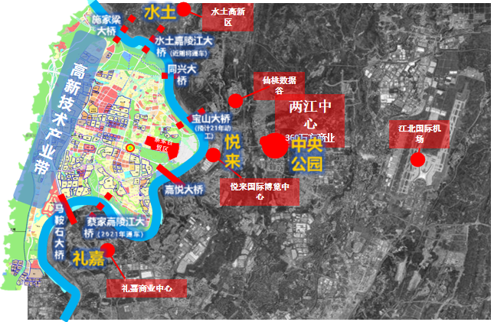
表一：项目各项经济指标
地块/属期/楼栋 |  | L49-3-1-06地块 | L49-3-2-06地块 | 总计 | 备注
用地面积（㎡） |  | 34863.00 | 27542.00 | 62405.00
计容建筑面积（㎡） |  | 52294.50 | 41313.00 | 93,607.50
其中 | 住宅建筑面积 | 51783.50 | 41142.00 | 92925.50
其中 | 其他配套 | 511.00 | 171.00 | 682.00
可售车位（个） |  | 593 | 471 | 1064
备注：以上数据来源为项目公司提供的2021年04月30日《重庆公司蔡家94亩项目投资交底会材料》

二、信托资金投入使用情况
表二：信托资金投入使用情况
单位：万元
序号 | 时间 | 信托出资金额 | 信托累计出资 | 已使用金额 | 用途 | 余额
1 | 2021/05/28 | 7,600.00 | 7,600.00 | 7,600.00 | 支付资产收益权转让款 | 0.00
2 | 2021/06/04 | 11,805.00 | 19,405.00 | 11,805.00 | 支付资产收益权转让款 | 0.00
3 | 2021/06/09 | 14,495.00 | 33,900.00 | 14,495.00 | 支付资产收益权转让款 | 0.00
 | 合计 | 33,900.00 | -- | 33,900.00 |  | 0.00

项目证件办理情况
表三：项目五证办理情况
证照名称 | 政策要求 | 预计取证日期 | 实际取证日期 | 证载面积  （㎡） | 备注（进展及逾期原因）
国有土地使用证/不动产权证书 | 登记申请书；法定代表人证明、法定代表人身份证；营业执照；授权委托书及经办人身份证原件；土地合同；交付土地协议；出让金票据及土地契税票据；权籍调查表；宗地图；建设用地规划许可证等 | 2021年08月 | 未达节点 | - | 项目公司计划于2021年07月中旬取得L49-3-2-06地块土地证
建设用地规划许可证 | 《建设用地规划许可证》申请表；立项批复；建设项目选址意见书及附件；国有土地使用权出让合；1:500或1:1000勘测定界图；法人资格证明、法人授权委托书、经办人身份证等 | 2021年08月 | 2021年06月07日 | 62405.00
建设工程规划许可证 | 《建设工程规划许可证》申请表；有关计划批准文件、设计文件或规划方案批审意见；土地使用权属证件及附图；1/500或1/1000地形图；总平面设计图；分层面积表；相关部门审核意见；其他 | 2021年10月 | 未达节点 | -
施工许可证 | 建筑工程用地批准手续；建设工程规划许可证；业主资金证明；施工图审批准书；施工合同、监理合同；安全审查表、项目报建表；施工许可证申请表；其他 | 2021年10月 | 未达节点 | -
商品房预售许可证 | 商品房预售许可申请表；营业执照；房地产开发企业资质证书；建设工程规划许可证；土地证；商品房预售方案；预测绘报告、前期物业服务合同；其他 | 2021年12月 | 未达节点 | -
备注：预计取证日期依据来源于投后监管协议中开发进度约定的时间节点

项目开发建设情况
标的项目目前展示区开始动工，其他还在土石方阶段，暂无具体楼栋施工进度情况。

五、重要节点进度跟踪
表四：项目开发进度计划
序号 | 进度要求/计划 | 时间节点 | 目前完成进度情况 | 备注
1 | 建设用地规划许可证 | 2021年08月 | 已完成  于2021年06月07日发证 | /
2 | 国有土地使用证/不动产权证书 | 2021年08月 | 未达节点 | /
3 | 建设工程规划许可证 | 2021年10月 | 未达节点 | /
4 | 施工许可证 | 2021年10月 | 未达节点 | /
5 | 主体施工 | 2021年10月 | 未达节点 | /
6 | 预售证 | 2021年12月 | 未达节点 | /
7 | 开盘 | 2021年12月 | 未达节点 | /
8 | 主体封顶 | 2023年01月 | 未达节点 | /
9 | 竣工验收 | 2024年03月 | 未达节点 | /
10 | 集中交付 | 2024年03月 | 未达节点 | /
备注：时间节点依据于投后监管协议中开发进度约定的时间节点

表五：项目销售回款节点
时点 | 合计 | 2021Q4 | 2022Q1 | 2022Q2 | 2022Q3 | 2022Q4 | 2023Q1 | 2023Q2
签约面积（㎡） | 93,088.00 | 8,800.00 | 18,000.00 | 20,000.00 | 20,000.00 | 17,000.00 | 9,288.00 | -
签约均价 | - | 17,500.00 | 17,850.00 | 18,400.00 | 18,800.00 | 19,600.00 | 21,410.00 | -
签约合同额 | 181,486.00 | 15,400.00 | 32,130.00 | 36,800.00 | 37,600.00 | 33,320.00 | 19,885.61 | -
去化率（%） | 100% | 9% | 19% | 21% | 21% | 18% | 10% | -
销售回款 | 181,486.00 | 11,550.00 | 27,947.50 | 35,632.50 | 37,400.00 | 34,390.00 | 23,244.21 | 4,971.40
备注：时间节点依据于投后监管协议中开发进度约定的时间节点

六、项目销售情况统计
标的项目尚未开始销售，暂无销售情况。

七、项目银行账户情况
项目公司本期未开立新的银行账户，截至2021年06月30日，项目公司仅开立一个基本户，项目公司中国建设银行基本户（50050110360000001140）未监管。
表六：银行账户基本情况
序号 | 开户行 | 账号 | 账户性质 | 预留印鉴明细 | 是否开通网银 | 是否监管 | 月末账户余额（元）
1 | 中国建设银行重庆大渡口支行 | 50050110360000001140 | 基本户 | 公章、法人章、财务章 | 是 | 未监管 | -

八、资金收支情况
因项目公司中国建设银行基本户（50050110360000001140）未监管，项目公司未开通其他银行账户，故暂无监管账户的资金收支详情。

九、开发贷及其他融资情况
1.项目开发贷情况
本项目暂无开发贷。
2.其他融资情况
本项目暂无其他融资。

十、项目周边竞品情况分析
表七：周边竞品情况
序号 | 楼盘名称 | 产品类型 | 本期成交情况 | 直线距离
1 | 建发·和玺 | 精心规制建面约90-99㎡墅境洋房、建面约127㎡国韵别墅双类产品 | 住宅成交：334套  成交均价：17429元/㎡ | 约0.3km
2 | 金科·博翠未来 | 大平层、T2洋房、T4洋房 | 在售大平层，套内约120-142㎡，建面140-164㎡，总价约240-290万/套，套内20000元/㎡，建面18000元/㎡ | 约0.4km
3 | 中南玖宸 | 规划建筑面积约30万方，住宅容积率仅2.5，由云景高层、全景洋房、轻资LOFT、情景商业组成的“健康TED社区” | 公寓成交：95套  成交均价：9480元/㎡ | 距离0.7km
4 | 雅居乐·星瀚雅府 | 纯花叠高端社区，1梯2户，约43%跃层产品 | 洋房成交：18套  成交均价：16737元/㎡ | 距离1.1km
5 | 龙湖·三千庭 | 首著10万方低密纯洋房项目 | 洋房成交：1套  成交均价：14926元/㎡ | 距离1.2km

十一、区域市场情况分析
1.客群情况分析
佳辰达蔡家江山和鸣项目定位为北区功能性刚改改善客群(70%)+外区刚改客群(20%)+区县进城客群（10%）。项目主要面向蔡家首改类客群，主要吸附中央公园、礼嘉、悦来板块外溢客户；辅助客户以北碚区、渝北区、江北区及主城其他区域为主，偶得客户为区县融城客户。客群主要被该区域的大规划、区域价值所吸引。本项目在同样功能的基础上控制面积与总价，满足客户需求。
2.政策分析
重庆市政府增加普通商品住房及其用地供应，新供应住宅用地中普通商品住房用地供应比例不低于 70%，新建商品住房要提高中低价位、中小套型普通商品住房供应比例。加快编制主城区2018-2022年住房发展规划，明确住房发展目标、重点任务和政策措施，合理确定住房及其用地的供应规模、结构、时序，引导相关资源合理配置，改善住房供求关系。
限售政策：凡在主城区范围内（渝中区、江北区、沙坪坝区、九龙坡区、大渡口区、南岸区、北碚区、渝北区、巴南区、两江新区）新购买的新建商品住房和二手住房，须取得《不动产权证》满两年后才能上市交易。
限贷政策：对已经拥有2套住房且相应购房贷款均未结清的居民家庭，继续暂停发放个人住房贷款；对不能提供1年以上重庆市纳税证明或者社会保险缴纳证明的非本地居民暂停发放购房贷款，具体由人行重庆营管部、重庆银监局负责指导，经重庆市场利率定价自律机制决议后实施。
3.同业态售房成交量分析
2021年05月，重庆市商品住宅（不含保障性住房）成交均价为14674元/㎡，环比上升5.7%，同比上升18.7%；成交面积为302.99万㎡，环比上升35.7%，同比上升45.9%。
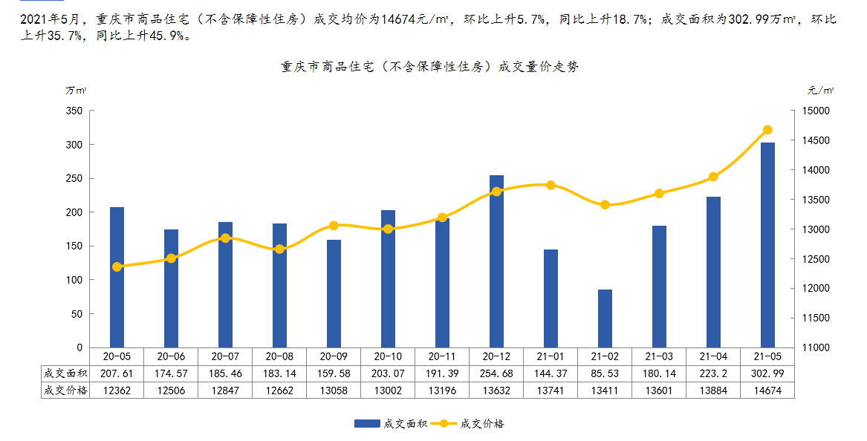
4.土地成交量分析
2021年01-05月，重庆市共推出各类用地538宗，共计4139.43万㎡，同比增长40.09%。其中，推出住宅用地185宗，共计2077.45万㎡，同比增长31.4%；商办用地76宗，共计373.71万㎡，同比增长86.53%。2021年5月，重庆市累计推出各类用地102宗，共计556.64万㎡，环比减少67.08%，同比减少29.67%。其中，推出住宅用地3宗，共计41.23万㎡，环比减少96.94%，同比减少91.98%；商办用地20宗，共计88.74万㎡，环比增长305.32%，同比增长22.74%。
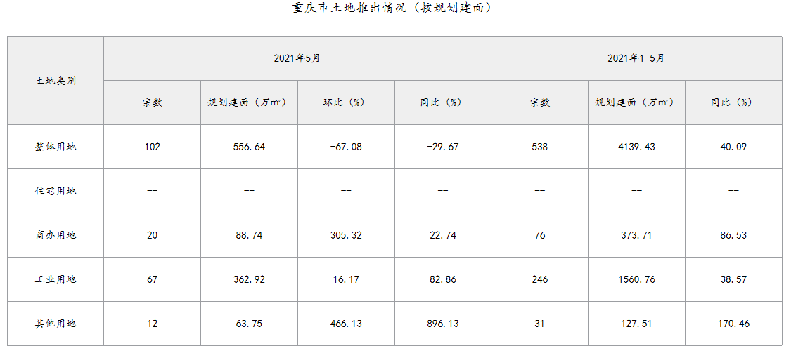

十二、项目公司用印情况
对于印章的使用，项目公司人员按照监管协议规定，履行印章使用流程，填写印章使用登记表，康信君安监管人员了解用印事由，重大事项由康信君安公司审核后通过邮件等方式向光大信托有关人员提交用印申请，待光大信托有关人员批复后方给予盖章。使用情况详见下表：
表八：本期印章使用统计表
用印日期 | 用印事由 | 用印材料及份数 | 印鉴  名称 | 经办人 | 经办部门 | 审批方式
2021/06/01 | 关于重庆蔡家94亩施工用电相关资料用印 | 客户用电报装申请书、用电设备清单、授权委托书、营业执照、经办人身份证复印件（以上各2份） | 公章 | 黄阳阳 | 工程部 | 邮箱审批
2021/06/01 | 关于蔡家项目办理土石方施工许可证用印 | 建设资金已经落实承诺书、建筑工人保险办理承诺书、危险性较大分部分项工程清单申报表（各1份） | 公章  法人章 | 刘禛 | 采购部 | 邮箱审批
2021/06/01 | 办理用地规划许可证相关资料用印 | 《建设用地规划许可证》申请表（2份）、法人授权委托书（1份）、法定代表人证明书（1份）、营业执照（1份）、法人身份证（1份）、经办人身份证（1份）、重庆市企业投资项目备案证（1份）、中华人民共和国国有建设用地使用权出让合同（1份）、蔡家组团L标准分区L49-3-1/06、L49-3-2/06地块项目勘测定界图（1份） | 公章  法人章 | 刘禛 | 采购部 | 邮箱审批
2021/06/02 | 项目公司关于蔡家项目办理土石方施工许可证补充资料的用印申请 | 工程简要说明、建设工程开工前安全生产条件审核表、建筑工程明细表及施工企业人员配备表、项目申请施工许可基本情况统计表、建筑工程明细表等（以上各1份） | 公章  法人章 | 刘禛 | 采购部 | 邮箱审批
2021/06/08 | 土石方原始地貌数据确认以及向供电公司提供承诺书相关资料用印 | 佳兆业地产重庆公司蔡家94亩项目土石方工程施工合同（2份）、承诺书（3份） | 公章 | 黄阳阳 | 工程部 | 邮箱审批
2021/06/09 | 一份监理合同用印 | 重庆佳兆业蔡家94亩项目监理工程合同（5份） | 公章  法人章 | 殷浩然 | 采购部 | 邮箱事项
2021/06/15 | 一份农民工保证金无拖欠的承诺书用印 | 无拖欠承诺书（1份） | 公章  法人章 | 刘禛 | 采购部 | 邮箱审批
2021/06/15 | 1份农民工工资账户及保证金缴纳信息情况表用印 | 农民工工资专用账户及保证金缴纳信息情况表（1份） | 公章 | 刘禛 | 采购部 | 邮箱审批
2021/06/16 | 关于项目部临电申请高压迁改相关资料用印 | 重庆市企业投资项目备案证（蔡家项目）（3份） | 公章 | 黄阳阳 | 工程部 | 邮箱审批
2021/06/16 | 一份向电力公司提交迁改申请用印 | 迁改申请（4份） | 公章 | 黄阳阳 | 工程部 | 邮箱审批
2021/06/16 | 关于土石方办理施工证相关资料更改项目名称及地点用印 | 项目申请施工许可基本情况统计表、建筑工程明细表、建设资金已经落实承诺书、建筑工人保险办理承诺书、建筑工人明细表及施工企业人员配备表、农民工工资专用账户及保证金缴纳信息情况表、无拖欠承诺书、工程简要说明等（以上各2份）  （备注：之前用印资料已拿回销毁，更改项目名称及建设地点后资料重新用印） | 公章  法人章 | 刘禛 | 采购部 | 邮箱审批
2021/06/18 | 办理土石方施工许可相关资料申请用印 | 建设工程安全文明施工措施费支付计划（1份） | 公章  法人章 | 刘禛 | 采购部 | 邮箱审批
2021/06/18 | 关于致重庆市城市建设投资公司的一份关于支持佳辰达河道整治的函 | 关于支持重庆佳辰达房地产开发有限公司河道整治的函（3份） | 公章 | 刘禛 | 采购部 | 邮箱审批
2021/06/21 | 关于蔡家项目部向北碚供电公司申请电缆通道占用相关资料用印 | 北碚供电公司电缆通道占用审批单、北碚供电公司电缆通道临时占用协议、占用示意图等（以上各8份） | 公章 | 黄阳阳 | 工程部 | 邮箱审批
2021/06/23 | 8份工程合同1份设计合同用印 | 重庆佳兆业蔡家94亩项目办公室活动板房制作及安装工程施工合同（5份）  重庆佳兆业蔡家94亩电力迁改工程施工合同（5份）  重庆佳兆业蔡家94亩项目展示区钢结构及外装工程施工合同（5份）  重庆佳兆业蔡家94亩项目临时用电工程施工合同（5份）  重庆佳兆业江山和鸣项目售楼部智能化系统工程合同（6份）  重庆佳兆业江山和鸣项目展示区空调采购合同（5份）  重庆佳兆业江山和鸣项目2021年度工程物业服务合同（5份）  重庆江山和鸣项目展示区空调安装合同（5份）  重庆佳兆业江山和鸣项目主体施工图设计合同（5份） | 公章  法人章 | 殷浩然  徐侥 | 采购部 | 邮箱审批
2021/06/23 | 关于办理蔡家项目土地契税申报相关资料用印 | 契税纳税申报表（4份）  蔡家项目国土合同、营业执照、法人身份证等（各1份） | 公章 | 游韦 | 财务部 | 邮箱审批
2021/06/23 | 1份工程合同用印 | 重庆佳兆业江山和鸣项目自来水迁改及临时用水工程施工合同（5份） | 公章  法人章 | 殷浩然 | 采购部 | 邮箱审批
2021/06/23 | 1份承诺函用印 | 承诺函（2份） | 公章 | 刘禛 | 采购部 | 邮箱审批
2021/06/24 | 1份更改电源点申请用印 | 建设工程安全文明施工措施费支付计划（1份） | 公章 | 黄阳阳 | 工程部 | 邮箱审批
2021/06/28 | 关于办理工规证前期进件资料用印 | 建设项目规划管理报建申请表、重庆佳辰达房地产开发有限公司关于《重庆佳兆业江山和鸣项目工程洪水影响评价报告》报批的函、重庆市人民防空办公室结合民用建筑修建防空地下室方案申请表等（以上各2份） | 公章 | 刘禛 | 采购部 | 邮箱审批
2021/06/29 | 1份打印机租赁合同用印 | 重庆佳兆业公司办公室项目部打印机租赁合同（4份） | 公章 | 黄荣杰 | 综合部 | 邮箱审批
2021/06/30 | 办理工规证补充资料用印 | 建设用地规划许可及附件、附图（1份） | 公章 | 刘禛 | 采购部 | 邮箱审批

十三、项目公司印章证照外出情况
表九：本期印章证照外出使用情况表
外出日期 | 事由 | 印鉴证照名称 | 外出机构 | 经办人 | 审批方式 | 是否陪同 | 归还日期
2021/05/28 | 重庆公司蔡家94亩项目光大信托融资，需变更重庆佳辰达房地产开发有限公司章程并完成相关工商变更（因和渝煌达西永项目外带印鉴时间冲突，信托和项目公司工作人员共同前去办理） | 重庆佳辰达房地产开发有限公司公章、法人章 | 北碚区行政大厅 | 赵国志 | 微信报审 | 否 | 2021/05/28

十四、项目公司签约情况
2021年05月28日至2021年06月30日期间，项目公司共签订12份合同。
表十：本期合同签订情况
序号 | 用印日期 | 对方单位 | 合同名称 | 合同主要内容 | 合同金额（元）
1 | 2021/06/09 | 重庆康盛监理咨询有限公司 | 重庆佳兆业蔡家94亩项目监理工程合同 | 合同编号：CQ-CJ94-GCHT-2021-001  1、工程名称：重庆佳兆业蔡家94亩项目监理工程；  2、工程规模：总建筑面积约12.87万平方米（地上建筑面积约9.36万平方米，地下建筑面积约3.39万平方米）；  3、施工工期：暂定1219个日历天。蔡家94亩项目计划开工日期：2021年05月27日；计划竣工日期：2024年09月27日（实际开、竣工日期以甲方书面通知时间为准）；  4、监理期限：土方开挖至项目工程竣工验收合格后保修期满二年（监理开始进场工作的日期以甲方的正式通知为准）；  5、本合同暂定含税总价：2,601,897.20元，本工程中属乙方承包范围内的平米暂定单价为：20.21元/㎡；  6、监理费支付方式：  ①每2个月支付该段时间内(实际在岗监理人员工资+项目实际锁证费用)总和的80%；  ②项目均入伙满两个月且完成监理费用结算，在乙方提交“竣工资料”后45个日历天内，支付至监理费用结算总价的95%；  ③留结算总价的5%作为监理保修金待保修期（工程竣工验收合格且首批业主入伙之日起二年）满后15日内将余款一次性付清；  ④乙方需在到达付款节点所在月份的10日前提交付款申请，甲方审核无误后的45个日历天内付款。 | 2,601,897.20
2 | 2021/06/23 | 重庆雅天下钢结构有限公司 | 重庆佳兆业蔡家94亩项目办公室活动板房制作及安装工程施工合同 | 1、工程名称：重庆佳兆业蔡家94亩项目部活动板房制作及安装工程；  2、工程规模：活动板房面积约528.40平方米；  3、本工程工期为 7天，暂定开工日期为2021年05月26日；  4、合同包干含税总价125,389.32元；  5、付款节点：乙方安装施工完毕，经甲方验收合格并办理结算后28个工作日内，甲方向乙方支付结算金额的95%；结算金额余款5%作为质保金，待一年质保期满并经甲方或甲方委托的第三方确认无质量问题后28个工作日内，向乙方一次性付清余款，质保金不计利息。 | 125,389.32
3 | 2021/06/23 | 重庆弘金电力工程有限责任公司 | 重庆佳兆业蔡家94亩电力迁改工程施工合同 | 1、工程名称：重庆佳兆业蔡家94亩项目10KV电力拆改工程；  2、开工日期：本工程总工期为45天，暂定开工日期2021年05月27日，具体以甲方书面通知为准；  3、本工程按照报审后的迁移方案及清单采用包干总价方式计价，包干总价为1,188,608.00元；  4、支付时间:乙方需在到达付款节点所在月份的10日前提交付款申请，提交申请经甲方及监理方审核无误后45天内支付；  5、履约担保：乙方须在合同签订前向甲方开具金额为20万元的不可撤销银行履约保函或现金履约担保，有效期至本工程竣工验收合格之日止。 | 1,188,608.00
4 | 2021/06/23 | 重庆鑫宫装饰工程有限公司 | 重庆佳兆业蔡家94亩项目展示区钢结构及外装工程施工合同 | 1、工程概况：重庆佳兆业蔡家94亩项目展示区钢结构及外装工程，范围主要包括售楼中心及异地样板房，售楼部面积约500㎡，异地样板房两套（一套面积90㎡，一套99㎡），具体以图纸为准；  2、工期要求：本工程工期55天，进场时间暂定为2021年06月10日，具体以甲方项目部书面通知为准；  3、本工程按本合同附件图纸及清单固定单价包干，暂定含税总价3,468,216.85元；  4、付款时间：乙方需在到达付款节点所在月份的10日前提交付款申请，提交申请经甲方及监理方审核无误后45天内支付。 | 3,468,216.85
5 | 2021/06/23 | 重庆大港电力设备安装有限公司 | 重庆佳兆业蔡家94亩项目临时用电工程施工合同 | 1、工程名称：重庆佳兆业蔡家94亩临时用电工程合同；  2、开工日期：蔡家94亩临电工程工期40个日历天，具体通电时间以项目部书面通知为准；  3、本工程按照报审后的供电批复及供电局审核图纸采用包干总价方式计价，包干含税总价644,492.15元；  4、支付时间：乙方需在到达付款节点所在月份的10日前提交付款申请，提交申请经甲方及监理方审核无误后45天内支付。 | 644,492.15
6 | 2021/06/23 | 深圳市佳科智能工程有限公司 | 重庆佳兆业江山和鸣项目售楼部智能化系统工程合同 | 1、工程名称：重庆佳兆业江山和鸣项目售楼部智能化系统工程；  2、暂定工期为2021年06月20至2021年08月30日，具体以甲方项目部书面通知为准；  3、本工程采取按施工图纸总价包干计价方式，含税总价：198,913.63元；  4、付款时间：乙方需在到达付款节点所在月份的10日前提交付款申请，提交申请后的45天内付款。 | 198,913.63
7 | 2021/06/23 | 江西嘉达建材有限公司 | 重庆佳兆业江山和鸣项目展示区空调采购合同 | 1、工程：重庆佳兆业江山和鸣项目展示区空调采购；  2、交货时间：乙方收到甲方确认的书面订货通知单约定时间交货，或约定交货日期为：甲方发出通知后15个日历天内；  3、本合同价款计算方式为：固定综合单价，供货量按实结算，含税总价暂定为人民币：165,864.40元；  4、付款时间：乙方需在到达付款节点所在月份的10日前提交付款申请，提交申请经甲方及监理方审核无误后45天内支付。 | 165,864.40
8 | 2021/06/23 | 重庆市佳兆业物业管理有限公司 | 重庆佳兆业江山和鸣项目2021年度工程物业服务合同 | 1、服务范围为甲方在重庆佳兆业江山和鸣项目提供2021年度工程物业服务；  2、服务费用：本合同暂定含税总价为640,299.57元；  3、服务时间：壹年，暂定2021年06月30日至2022年06月29日，具体开始时间以甲方书面通知为准；  4、付款方式：乙方每月月初提交本月费用的付款申请资料及合法、等额、有效发票，甲方在当月月底前支付本月费用。 | 640,299.57
9 | 2021/06/23 | 重庆柯特净机电设备有限公司 | 重庆江山和鸣项目展示区空调安装合同 | 1、工程内容：重庆佳兆业江山和鸣项目展示区空调安装；  2、本合同为总价包干合同，包干含税总价为人民币：132,915.30元；  3、工期：总工期为60天，自甲方项目部通知进场之日起执行。其中，室内机及管线须于15前完成安装；  4、付款时间：乙方需在到达付款节点所在月份的10日前提交付款申请，提交申请经甲方及监理方审核无误后45天内支付。 | 132,915.30
10 | 2021/06/23 | 四川国恒建筑设计有限公司 | 重庆佳兆业江山和鸣项目主体施工图设计合同 | - 项目名称：重庆佳兆业江山和鸣项目主体施工图设计 ；  2、建设规模：项目总用地面积为94亩，拟建总建筑面积约130625.85㎡，地下总建筑面积约37018.00㎡；  3、设计周期：45个日历天；  4、本合同工程项目施工图设计费以综合单价包干形式，合同造价：暂定总价(含税）：2,890,208.03元；  - 付款节点：  5.1预付款：本合同签订且甲方收到正式等额发票30个工作日内支付给乙方10%；  5.2方案优化细化设计阶段设计费：乙方提交方案优化细化设计文本并经甲方审核确认，甲方收到正式等额发票30个工作日内支付给乙方5%；  5.3施工图阶段设计费：乙方提交全部主体施工图设计文件经甲方及第三方审图单位审核通过，且甲方收到正式等额发票30个工作日内支付给乙方35%；  5.4施工图阶段设计费：乙方提交全部设计成果且配合景观、装饰、门窗、栏杆等二次设计完成经甲方确认签收，且甲方收到正式等额发票30个工作日内支付给乙方20%；  5.5第五次（主体施工配合阶段）施工图阶段设计费：工程主体封顶，且甲方收到正式等额发票30个工作日内支付给乙方20%；  5.6竣工图阶段设计费：工程竣工验收后，甲方收到正式等额发票30个工作日内支付给乙方5%。此阶段甲方支付至结算总金额的95%；  5.7设计合同最终结算阶段设计费：项目入伙后三个月内支付剩余5%（不计利息），本次付款需要扣除设计索赔单的金额。 | 2,890,208.03
11 | 2021/06/23 | 重庆沃富水务有限公司 | 重庆佳兆业江山和鸣项目自来水迁改及临时用水工程施工合同 | 1、工程名称：重庆佳兆业江山和鸣项目自来水迁改及临时用水工程；  2、工期: 本工程工期为40个日历天，本工程暂定开工日期为2021年06月20日，具体以项目部开工通知为准；  3、本工程采用含税总价包干的计价形式，合同包干总价为人民币：1,126,540.19元；  4、甲方不接受乙方委托其它第三方收款，如本合同部分范围后期需与属地自来水公司签订合同，金额大于本次招标中标金额，超出部分由乙方承担，且如果涉及预付自来水公司费用，乙方需提前支付至甲方账户。 | 1,126,540.19
12 | 2021/06/29 | 欧菲斯办公伙伴重庆有限公司 | 重庆佳兆业公司办公室项目部打印机租赁合同 | 1、合同内容：乙方提供打印机予甲方使用，并提供技术服务、相应耗材及配件；  2、合同期限：三年，2021年6月22日-2024年6月21日，执行时间以合同签订之日起；  3、计价方式：重庆佳辰达房地产公司租赁设备（理光Aficio MP C5503SP）1台,租赁费用400.00元/月/台，包含黑色打印5000张/月/台、彩色打印100张/月/台；超印单价：黑色0.06元/张，彩色0.60元/张；  4、合同价款：本合同暂定含税总价为14,400.00元；  5、付款方式：按月支付，以一个月为一期打印计数页进行对量。 | 14,400.00

十五、项目整体运行情况分析
1.项目开发建设情况评价
标的项目目前展示区开始动工，其他还在土石方阶段，暂无内部详细施工计划。
2.项目销售情况评价
标的项目尚未开始销售，暂无具体销售情况评价。
3.操作风险评价
截至本期期末，项目公司暂无内部人员操作不当导致资产损失的情况，暂无由于不履行合同或工程建设发生安全、质量事故引发索赔的情况，暂无由于灾难性事件或其他事件导致有形资产损坏或损失的情况，项目公司运作正常，暂无操作风险。

十六、附件
附件一：银行账户流水（银行盖章版或网银直接导出的流水）
因项目公司中国建设银行基本户（50050110360000001140）未监管，项目公司未开通其他银行账户，故暂无监管账户的银行流水。
附件二：项目形象进度表及照片
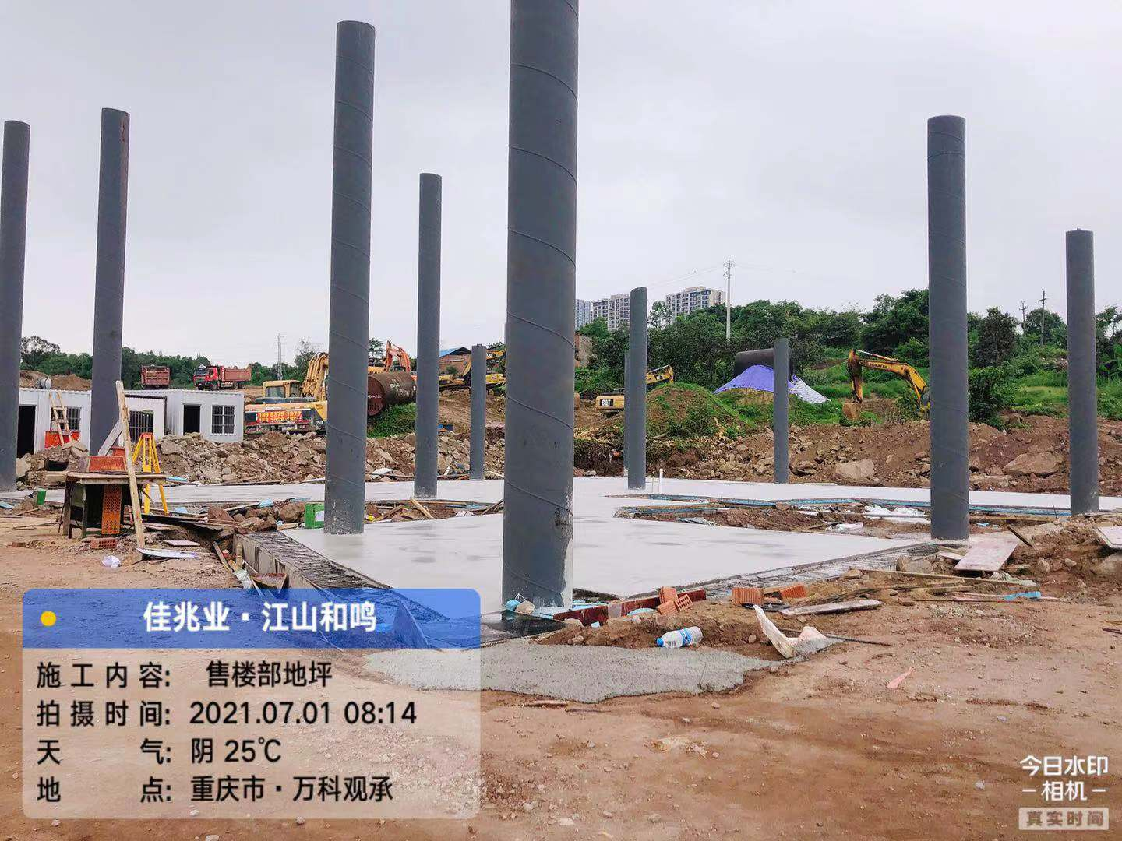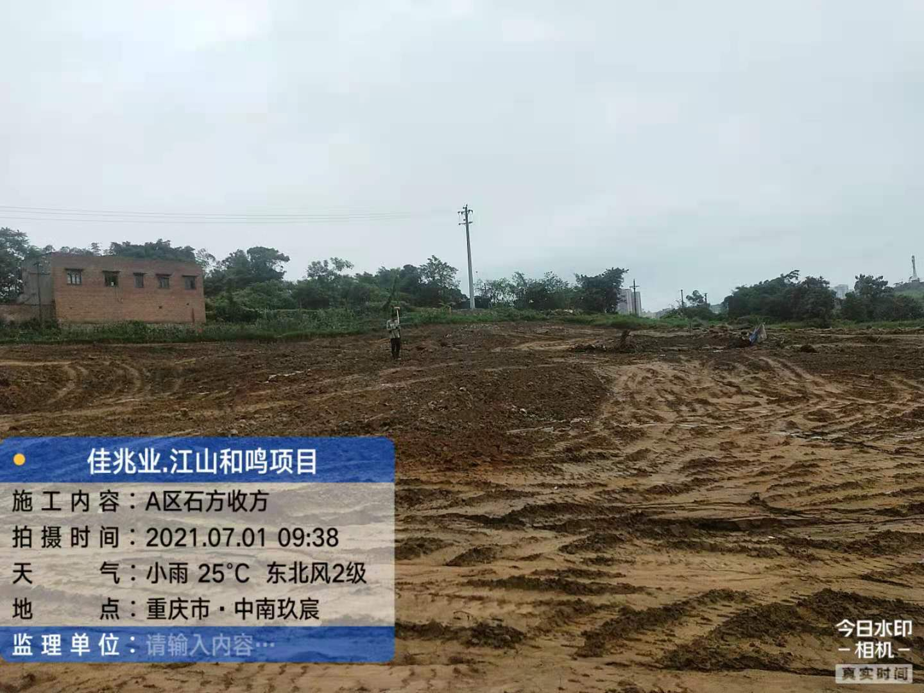
售楼部地坪 A区石方收方

